**С.Сейфуллин атындағы №5 көпсалалы мектеп- лицейінде «Қауіпсіз жол: ҮЙ-МЕКТЕП» түсіндірме жұмыстарының өткендігі туралы есебі:**

**1. Мектеп оқушылары, ата- аналары, ұстаздарымен «Қауіпсіз жол: ҮЙ-МЕКТЕП» түсіндірме жұмыстары өткізілді. Әлеуметтік желіге көліктегі және тәртіпті жол қозғалысындағы ережелер бойынша нұсқаулық жүктелді. Оқушылар үй мен мектеп арасындағы жол тақырыбына, өз қауіпсіздіктері үшін дұрыс жолды көрсетіп сурет салды.**

**2. Мектептің бірінші қабатында «Қауіпсіз жол: ҮЙ-МЕКТЕП» атты ақпараттық стенді ілулі тұр.**

**3. Мектеп алаңы мен кіре беріс, шыға беріс жолдары үнемі кезекшілердің бақылауында болады.**

**4. Мектеп директоры Мукажанова Л.Ө мектеп күзетшілері мен вахтада отыратын қызметшілермен түсіндірме- әңгіме жұмыстарын жүргізді.**

**5. Оқушылардың күнделікті сабаққа қатысуымен, кешігіп келу, сабақты босатқан оқушылардың себебін дер кезінде анықтау қатаң түрде бақылауға алынды.**

**Фото есебі:**

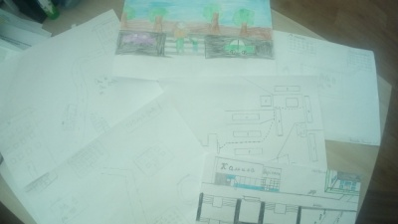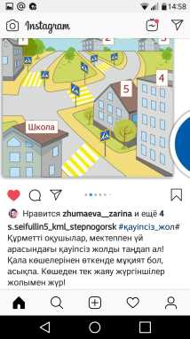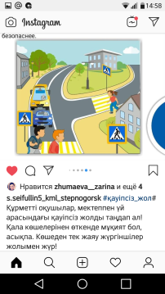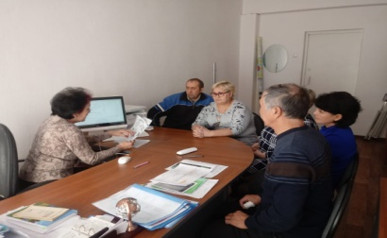

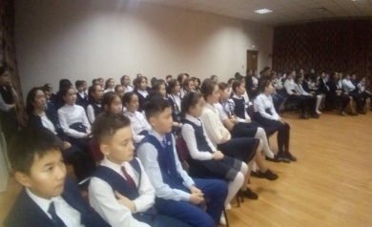

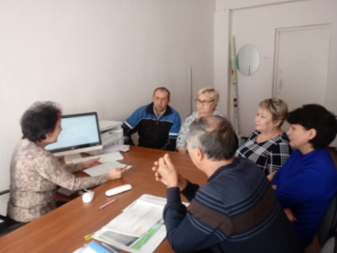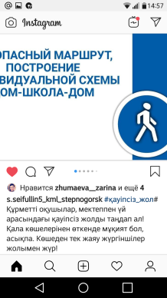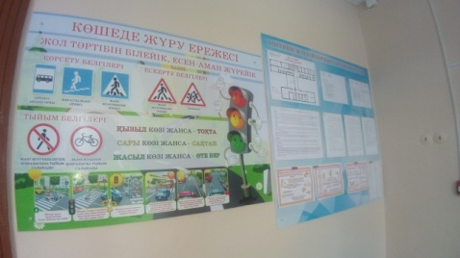

**Мектеп лицей директоры: Мукажанова Л.Ө**